GE Renova Comfort WT barrierefrei 65x55cm, m. Hl., m. Ül., weiß, KeraTect
Geberit

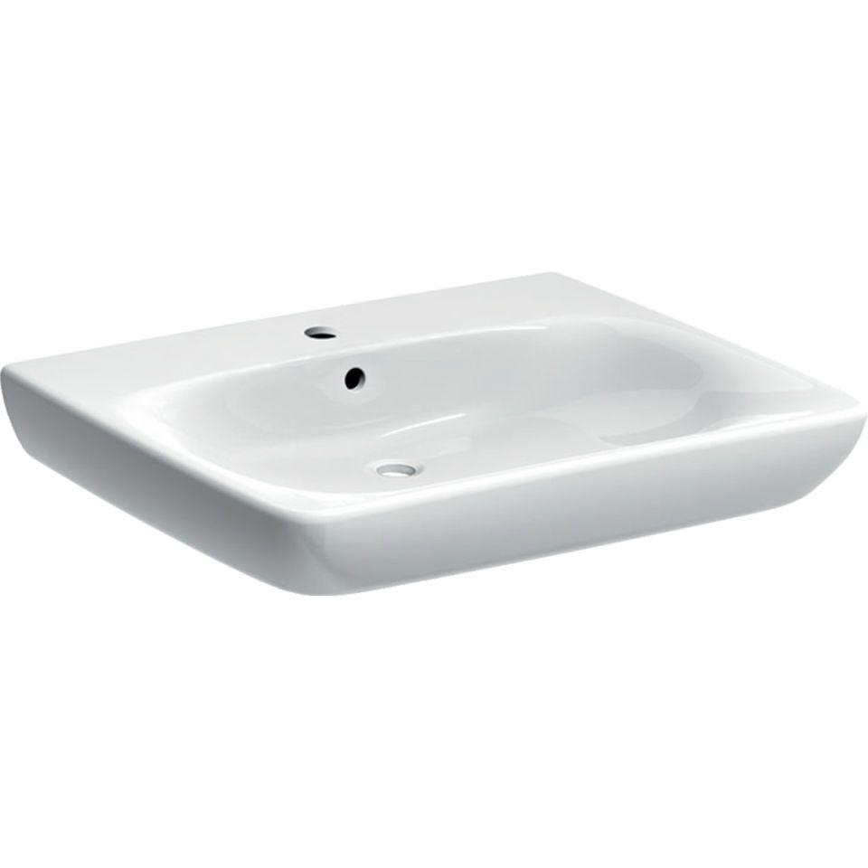Eigenschaften
GTIN:
4022009344073
HAN:
258565600
Barrierefreiheit
barrierefrei
Farbton
weiß
Form
rechteckig
Montageart
hängend
Oberfläche
glänzend, Schmutz abweisend
Produkt
Einzelbecken
Werkstoff
Keramik
Anzahl Plätze
1,00
Höhe (mm)
160,00
Tiefe (mm)
550,00
Armaturenloch
Mitte
Befestigungsart
Dübelbolzen
Einbau/Montage/Aufstellung
Wandmontage
Ausladung Becken (mm)
550,00
Breite/Durchmesser (mm)
650,00
Mittenabstand Schraubenlöcher (mm)
280,00
Sichtbarkeit Überlauf
true

